ДОГОВОР
на осуществление операций в устройствах самообслуживания

- ПРЕДМЕТ оферты
  - Предметом настоящей Оферты является осуществление физическим лицом (далее – Клиентом) наличных операций через устройства самообслуживания Банка (далее – УС), а именно платежные терминалы (далее – ПТ) и банкоматы с функцией приема наличных Cash-in (далее – Банкомат).
  - Оферта распространяется на Клиентов - физических лиц (резидентов и нерезидентов Российской Федерации).
  - Оферта является официальным документом и размещается на экране ПТ, а так же на официальном сайте Банка: http://www.bankuralsib.ru
  - В соответствии с п.3 ст.438 Гражданского кодекса Российской Федерации, внесение Клиентом денежных средств в УС считается полным и безоговорочным принятием (акцептом) Клиентом всех без исключения условий настоящей Оферты.
  - Договор считается заключенным с момента внесения Клиентом наличных денег в УС. Подтверждением факта принятых денежных средств у Клиента через УС Банка является чек (п. 2.1.2. Оферты), выдаваемый УС Клиенту после проведенной операции.
- ПРАВА И ОБЯЗАННОСТИ СТОРОН
  - Банк обязуется:
    - Предоставлять возможность проведения следующих операций Клиентом через УС, за наличные деньги (по мере их технической реализации Банком):
2.1.1.1. В ПТ:
- Оплата платежей;
- Пополнение рублевых счетов Клиентов;
- Банковские переводы третьим лицам;
- Срочные переводы по системе «Золотая корона».
2.1.1.2. В Банкомате:
- Оплата платежей;
- Пополнение счетов Клиентов;
    - Выдавать Клиенту в качестве подтверждающего документа чек. В случае необходимости получения подтверждающего документа с подписью сотрудника и печатью Банка по выполненной операции, Клиенту необходимо обратиться в ближайший офис Банка и предъявить чек.
    - Обеспечить полное и своевременное перечисление/перевод денежных средств, принятых от Клиентов, поставщикам услуг/получателям за минусом причитающейся Банку комиссионного вознаграждения (далее – Комиссия).
    - Хранить и предоставлять информацию по заявлению Клиента о совершенном им переводе/платеже в течение срока по усмотрению Банка, но не менее 1 года с даты совершения операции Клиентом.
  - Клиент обязуется:
    - До начала совершения операции в полном объеме ознакомиться с условиями настоящей Оферты.
    - Соблюдать порядок выполнения операций, предусмотренный программным обеспечением УС.
    - Совершать операции через УС, не связанные с осуществлением предпринимательской деятельности.
    - До заключения Оферты ознакомиться со своими правами и обязанностями в области защиты персональных данных в соответствии с Федеральным законом Российской Федерации «О персональных данных» № 152-ФЗ от 27 июля 2006 года.
  - Банк имеет право:
    - Отказать в осуществлении операции через УС в случаях, предусмотренных законодательством Российской Федерации и правилами Банка.
  - Клиент имеет право:
    - На получение услуг в соответствии с условиями настоящей Оферты.
    - Отказаться от платежа/перевода в УС:
- до внесения наличных денег в ПТ;
- нажатием кнопки «ОТМЕНА» в Банкомате.
    - Предъявить претензию по работе платежного терминала:
- в ближайший офис Банка;
- по телефону контакт-центра: +7 (800) 200-5520;
- на сайт по адресу: http://www.bankuralsib.ru/ в разделе «Напишите нам»/сообщение «О качестве обслуживания».
- ПОРЯДОК РАСЧЕТОВ
  - В случае взимания Комиссии с Клиента в УС:
- Банк информирует Клиента о сумме комиссии на экране ПТ до внесения наличных денег;
- Клиент может отказаться от совершения операции после ознакомления с размером комиссии в ПТ;
- Внесение наличных денег через ПТ означает согласие Клиента с суммой комиссии (размер и сумма комиссии устанавливается Банком);
- в Банкомате с Клиента не взимается Комиссия по операциям с внесением наличных денег.
  - УС сдачу не выдает. В ПТ на сумму сдачи может быть предоставлена возможность оплатить услуги из предложенных вариантов поставщиков услуг (если сумма сдачи превышает 10 рублей) или перечислить денежные средства в качестве пожертвования в Фонд помощи обездоленным детям и детям, лишенным родительской ласки - Детский Фонд "Виктория" (далее - Детский Фонд "Виктория") на уставную деятельность. В случае если сумма сдачи составляет менее 10 рублей, Клиент соглашается перечислить денежные средства в соответствии с настоящим пунктом в адрес Детского Фонда "Виктория" в безусловном порядке.
  - Максимальная сумма одной операции наличными деньгами в УС составляет не более 15 000 руб. согласно Федеральному Закону №115-ФЗ.
  - Переводы по системе «Золотая Корона» через ПТ осуществляются в соответствии с правилами работы по системе «Золотая Корона», размещенными на сайте: http://www.perevod-korona.com/for-banks.html.
  - Сумма платежа/перевода, внесенная Клиентом через ПТ, равная или меньшая сумме комиссии за данную услугу, зачисляется на счет по учету доходов Банка.
  - При совершении операций наличными деньгами в ПТ:
- пополнение счетов/погашение кредитов ОАО «УРАЛСИБ» в режиме on-line осуществляются в филиалах по месту открытия счета при условии проведения операции Клиентом в рабочее время, во всех остальных случаях (при условии проведения операции Клиентом в праздничные, выходные дни) не позднее следующего рабочего дня;
- режим осуществления операций on-line/off-line определяется Банком/поставщиком услуги.
  - Операции наличными деньгами в Банкомате, осуществляются в режиме on-line.
  - В случае внесения Клиентом наличных денег через ПТ на счет для гашения (по № лицевого счета/№ кредитного договора), к которому привязано несколько кредитных договоров – погашение кредитов будет осуществляться в соответствии с их графиком.
  - В случае возникновения технического сбоя в УС (операция не завершилась, а денежные средства остались в УС), Клиент может обратиться в ближайший офис Банка и написать претензию по возникшей ситуации. Денежные средства по сбойной операции после подтверждения их принятия УС будут направляться по указанным Клиентом в претензии реквизитам.
- ОТВЕТСТВЕННОСТЬ СТОРОН
  - Банк несет ответственность за предоставление услуг в соответствии с условиями настоящей Оферты.
  - Банк не несет ответственность за неисполнение и/или ненадлежащее исполнение обязательств по Оферте, если такое неисполнение и/или ненадлежащее исполнение произошло по вине Клиента и/или иных участников расчетов.
  - Банк не несет ответственность за ненадлежащее исполнение Клиентом обязательств перед получателями платежей/переводов, в случае недостоверности предоставленной Клиентом информации. Вся ответственность за ошибочно введенные реквизиты (№ лицевого счета, № кредитного договора, № телефона и т.д.) в УС при осуществлении операции возлагается на Клиента. Банк не осуществляет розыск и возврат Клиенту денежных средств, внесенных/направленных по ошибочно указанным Клиентом реквизитам.
- адрес и реквизиты банка
Открытое акционерное общество «БАНК УРАЛСИБ»
ул. Ефремова, д. 8, г. Москва, Россия, 119048
ИНН 0274062111, КПП 997950001
Корр. сч. 30101810100000000787
в ОПЕРУ Московского ГТУ Банка России г. Москва
БИК 044525787
ОГРН 1020280000190
ОКПО 32020814

ТЕЛЕФОН Контакт-центра:
+7 (800) 200-5520 Россия, звонок бесплатный

Уважаемый сотрудник СПБГУ, студент!

С помощью платежного терминала Вы можете осуществлять платежи как наличными средствами так и безналичным путем с использованием банковской карты:

- Услуги СПБГУ (образования, проживания, связи, целевые взносы)
- Услуги сотовой связи (МТС, Мегафон, Билайн), ОАО «Ростелеком» – без комиссии
- Интернет, телевидение
- Коммунальные платежи (ВЦКП без комиссии, ТСЖ/ЖСК согласно заключенного договора с ОАО «УРАЛСИБ»)
- Услуги дополнительного образования (школа, дет. Сад согласно заключенного договора с ОАО «УРАЛСИБ»)

Поиск осуществляется по одному из слов в наименовании организации.

ПОЛЕЗНАЯ ИНФОРМАЦИЯ

! Терминал принимает банкноты по 1 купюре, максимальная сумма платежа – 15 000 рублей (115 ФЗ)
! Терминал принимает оплату только в рублях
! Терминал сдачу не выдает
! Терминал принимает купюры на бумажном носителе номиналом 10, 50,100, 500, 1000, 5000 рублей.
! Рекомендуем сохранить чек для подтверждения проведенной операции

Ограничения на переводы третьим лицам через платежные терминалы:

- Невозможно осуществить перевод нерезиденту
- Невозможен перевод на валютные счета (запрещено законодательством РФ без идентификации клиента).

ДЛЯ ПРОВЕДЕНИЯ ОПЕРАЦИИ

Шаг 1. Выберите операцию при помощи кнопок экранного меню

Шаг 2 . Следуйте подсказкам экранного меню платежного терминала

Шаг 3. Заполните необходимые реквизиты при помощи буквенно-цифровой клавиатуры и кнопок экранного меню

Шаг 4. Внесите необходимую сумму

Шаг 5. Заберите чек

Пошаговая иллюстрация.

Порядок по оплате услуги проживания СПБГУ

1. Услуги СПБГУ выведены на главную страницу терминала установленного в студгородке г. Петергоф. В случае осуществления перевода на другом терминале Вы можете найти интересующую Вас услугу через «все услуги» на главной странице внизу экрана или через поиск «искать» в правом верхнем углу экрана. В строке поиска набрать СПБГУ. Выбрать интересующую услугу, нажать на неё. | 2. Необходимо заполнить предложенные поля. После заполнения нажать «вперед». Плательщик – лицо осуществляющее платеж. Фамилия студента указана в квитанции выданной СПБГУ.
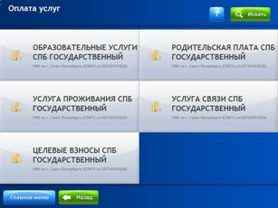 | 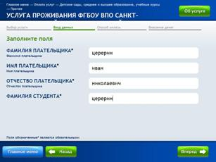
3. Имя, Отчество студента, Код ИД указаны в квитанции. При заполнении поля «Код ИД» – буквы ИД указаны по умолчанию, необходимо указать только цифры. Поле штрих-код обязательно для заполнения. Поднести квитанцию со штрих-кодом к сканеру!!! Всего 13 цифр!!! После заполнения нажать «вперед». | 4. Номер услуги указан по умолчанию, не редактировать! Указать контактный телефон плательщика. Нажать «вперед».
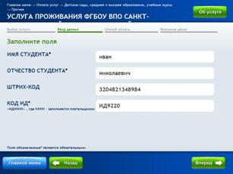 | 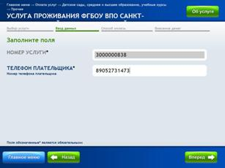

5. Проверяем ранее введенные данные. В случае выявления ошибки нажать «назад» внести коррекцию, если верно «вперед». | 6 Проверяем ранее введенные данные, если верно нажать «вперед».
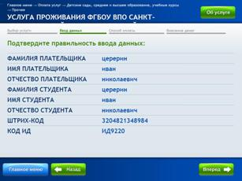 | 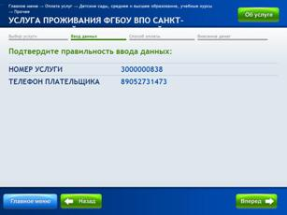
7. Внимание!!! Терминал принимает банковские карты выпущенные только ОАО «УРАЛСИБ». | 8. В поле необходимая сумма - указать сумму согласно квитанции. Внимание!!! Терминал принимает ден. средства по одной купюре. Условия расчета комиссии указаны на мониторе терминала справа внизу. Для расчета величины комиссии по конкретной сумме нажать «узнать комиссию».
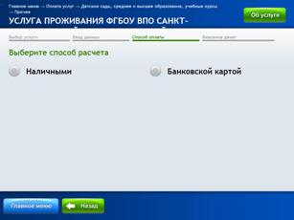 | 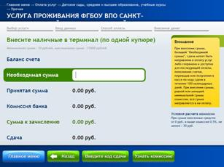
9 В поле «необходимая сумма» указать сумму указанную в квитанции. Расчет комиссии осуществляется автоматически. Для возврата нажать «назад». | 10.

Если у Вас остались вопросы Вы можете обратиться к сотруднику Банка

Хедрот Елена Сергеевна р.(812)-329-3008 доб. 5392, м. 89217594937
Церерин Иван Николаевич р.(812)-329-3008 доб. 5301, м. 89052731473
или отправить сообщение на адрес: payments@spb.uralsib.ru

